**PRESSRELEASE Sannamarken 2012  
Sannamarken i Fjugesta lever vidare! Firar 150 årsjubileum!  
Traditionell folkfest samlar 30.000 besökare.**

Första Tisdagen i Oktober har sedan 1863 människor vallfärdat från när o fjärran till Sannamarken i Fjugesta.   
Den traditionella folkfesten lockar varje år ca 30.000 besökare till att roa sig o att fyndhandla bland tusentals varor som de 300 Knallarna o andra affärsidkare bjuder ut. På Sannamarken roar sig och möts nya o gamla vänner i alla åldrar. Doften av nylagad mat blandas med kaffe och brända mandlar. Affärskontakter knyts bland människor från världens alla hörn.   
  
**Sannamarken är unik i Sverige.**   
Det var landets allra första marknad som 1863 fick tillstånd att verka utanför stadens tullar.   
Marknaden har genomförts varje år utan avbrott - oavsett väder, krig och pest.  
Den ursprungliga marknadplatsen ”Trekanten” finns forfarande kvar.  
En av landets främsta handelsmarknader med ca 300 marknadssäljare på ca 800 platser .  
Privata ägare har alltid ägt o drivit marknaden.  
Marknadsdagen är alltid 1:a Tisdagen i Oktober.  
  
**En salig blandning av aktiviteter och märkliga människor**   
Sannamarken kan upplevas från tidig morgon fram till stängningsdags kl. 19. Marknadssäljarna bjuder ut 1000-tals fyndvaror, hantverkare visar sina alster. Motorutställning med nya bilar, MC, båtar, mm. Boksignering av författare. De små barnen kan rida ponny, klappa kaninen och marsvinet, åka karusell o äta marknadskaramell. Mat&MusikTorget blandar doften av nylagad mat, kaffe och brända mandlar med härliga musikupplevelser. Musikföreningen Music Friends bjuder på Folkmusik & Rock´n Roll med artister som härliga Tivedspojkarna, Håkan Isacsson, Rock-Vincent och som avslutande artist den showande pianovirituosen Rikard Swanström.   
  
**Boksignering**  
I år får vi spännande besök av advokaterna Lena Eberman och Per E Samuelsson, författarna till *”Mördaren i* *folkhemmet”*, boken om Olle Möller som på 1960-talet mot sitt nekande dömdes för två mord, varav ett begicks i trakterna av just Fjugesta. De kommer direkt från den stora Bokmässan i Göteborg för att signera boken samt tala   
om fallet som än idag rör upp känslorna hos många människor som på den tiden följde fallet.  
De unga författarna **Anders Elisson** o. **Daniel Straubhaar** från Vintrosa, debuterar med sin första bok, spänningsromanen *"Om jag ändå låtit bli"*. De signerar sin debutroman som mötts av fina recensioner.  
  
**30.000 besökare - Hur kan det vara möjligt en Tisdag i Oktober?**Svaret finns hos de miljontals besökare som sedan starten roat sig på Sannamarken.   
Många möten och kärlekshistorier har där utspelat sig....   
Sannamarken den 1:aTisdagen i Oktober är en stor upplevelse som alla någon gång i livet bör få uppleva!

**Ett axplock av årets händelser på Sannamarken:  
*10.000-tals fyndvaror från hela världen  
Båt, MC & Fiske – stor utställning   
Bilutställning - senaste bilmodellerna på biltorget  
Sol&Vindenergi – demonstrationer av solceller mm  
Ponnyridning, kaniner & marsvin  
Boksignering av Piratförlaget o. PR-förlaget   
Nylagad god mat från hela världen  
Folkmusik, trubadur & Rock'n Roll  
Axels Nöjesfält - med nyaste attraktionerna!***

För mer information: [www.sannamarken.se](http://www.sannamarken.se) E-post: [info@sannamarken.se](mailto:info@sannamarken.se)  
Telefon Marknadsgeneralerna: Susana Herbozo 0702-584709 Leif Wallén tel. 0705-294662

  
------------------------------------------------------------------------------------------------------------------------ **År 1943**  
  
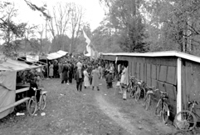 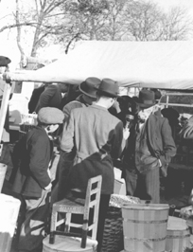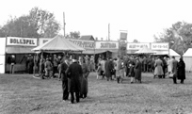 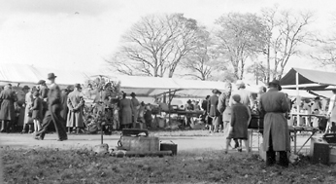

År 1974 År 1984  
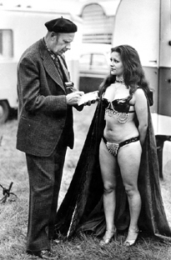 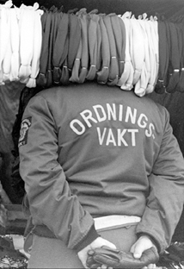  
  
  
År 1992  
